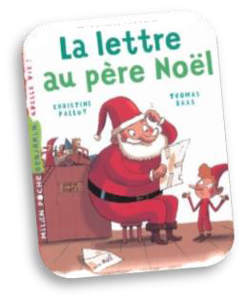

La lettre au Père Noël

Christine Palluy et Thomas Baas

Hugo

Au

Plus

Ravi